Как написать сценарий мультфильма
Даже если технически, мультипликационный фильм выполнен на высоком уровне, скучный сценарий целиком погубит всю работу. Поэтому, в мультипликации так важно создавать картину по увлекательному сценарию.
Со стороны, может показаться что работа над сценарием это сугубо творческий процесс. Однако, даже сценаристы с мировым именем придерживаются определённой методики работы.
Сегодня мы расскажем о технике, которая существенно поможет повысить производительность и качество Вашей творческой работы над сценарием.

ПОИСК ИДЕИ ДЛЯ МУЛЬТФИЛЬМА
Основой сценария является идея, или сюжет самой мультипликационной картины. Несмотря на то что идея, или история, может быть высказана двумя – тремя предложениями, от того насколько она увлекательна, будет зависеть общий результат.
С одной стороны, разработка идеи потребует от Вас проявить креативность. С другой стороны, даже профессионалы прибегают к помощи сторонних информационных источников. Можно посмотреть известные комиксы, почитать анекдоты, или народные шутки.
Совсем не обязательно создавать Вашу идею как копию уже чего-то созданного, как минимум достаточно интегрировать разные шутки чтобы получить свой вариант.
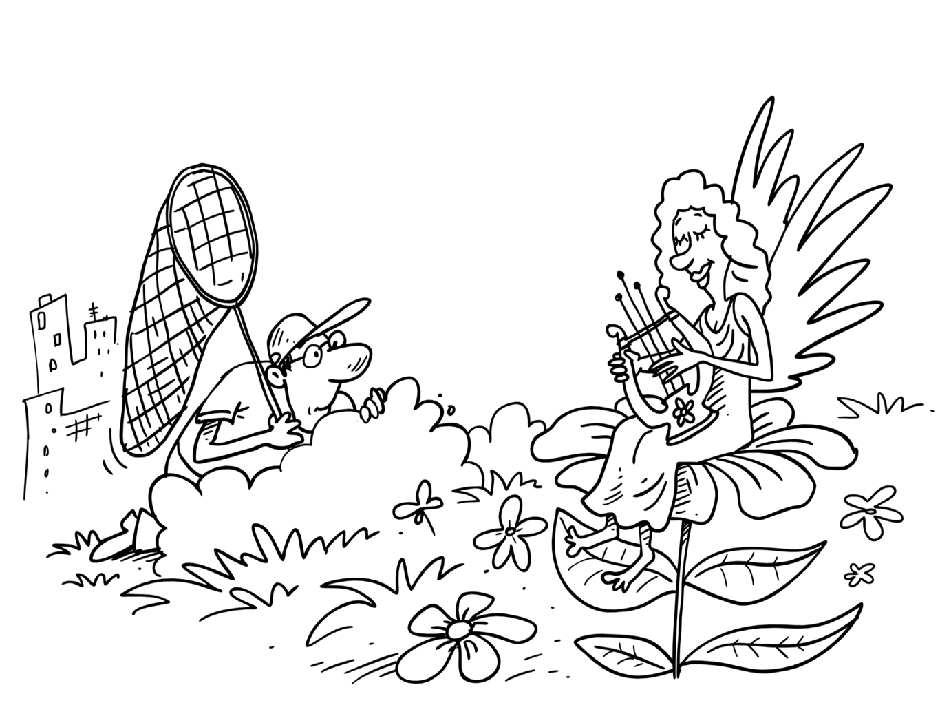

СОЗДАТЬ СХЕМУ МУЛЬТФИЛЬМА
Теперь приступайте к разработке схемы мультфильма, которая представляет из себя набор черновых рисунков. Размещённая на стене, схема из отдельных черновиков будет напоминать комикс, по которому можно понять суть происходящего.
Со стороны может показаться что схематические наброски это уже этап создания анимации, и уж не как не сценария. Тем не менее, наличие такой схемы существенно поможет Вам в дальнейшей работе над описанием отдельных сцен и созданием всего сценария.
К тому же, имея перед глазами схему, Вам будет намного проще добавлять новые, и редактировать уже имеющиеся мысли по созданию Вашей увлекательной истории.
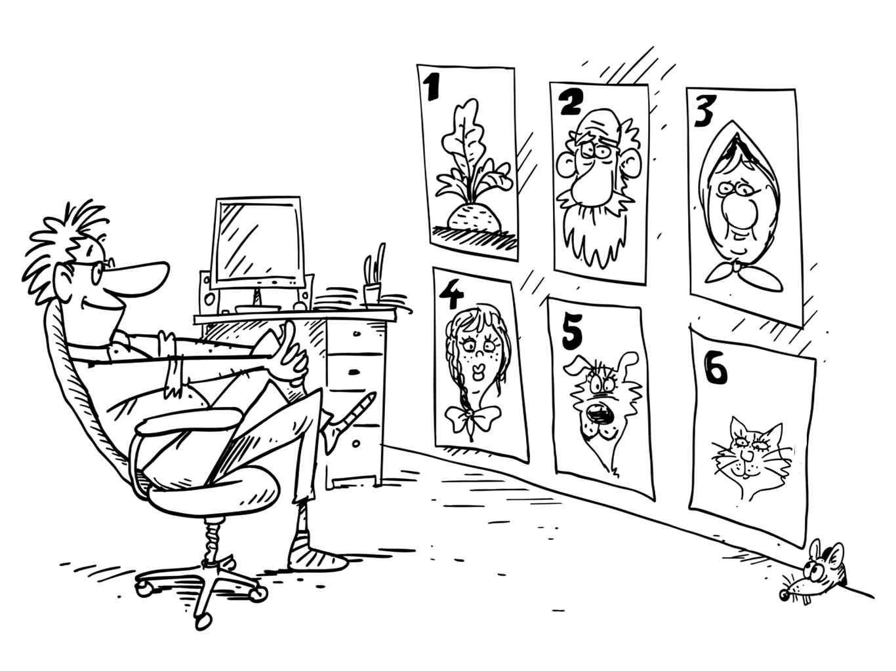

ЭТАП НАПИСАНИЕ СЦЕНАРИЯ
Теперь можно приступать к написанию самого сценария. Работа над которым, по сути, является детальным описанием каждой сцены. Одна сцена включает в себя неизменное количество персонажей на неменяющемся фоне. Иными словами, появление нового персонажа, или смена антуража, рождает новую сцену.
Перед тем как приступить к работе, сделайте ещё один подготовительный шаг — не пожалейте время и уделите внимание расстановке сцен в определенную последовательность. Продуманная последовательность сцен обеспечит ясность и гармонию при просмотре мультфильма.

ОПИСАНИЕ СЦЕНЫ
Каждая сцена должна иметь подробное описание об окружающем фоне, на котором происходит действие. Ваша задача указать все важные детали, которые задают атмосферу происходящего. Укажите где относительно друг друга находятся действующие персонажи и все их последующие действия.

ДИАЛОГИ
Понятно, что вы напишите непосредственно сами диалоги между персонажами. Однако, вы также должны рассказать о всех сопутствующих деталях происходящего. Если кто-то делает паузу, улыбается, или двигается – опишите как это происходит. Ваша задача максимально подробно передавать действия героев в каждой сцене.

ОПИСАНИЕ РАКУРСА КАМЕРЫ
В мультипликации, ровно как и кинематографии, расположение камеры относительно действующих лиц играет колоссальное значение в постановке всей картины. Например, кадр сфокусированный на глазах героя выполняет совершенно другую задачу нежели чем кадр сфокусированный на лице героя.
Ракурс камеры в мультипликации это целая тема, и заслуживает отдельной статьи.
Ваша задача точно, иногда даже вплоть до угла, указать для каждого кадра ракурс камеры.
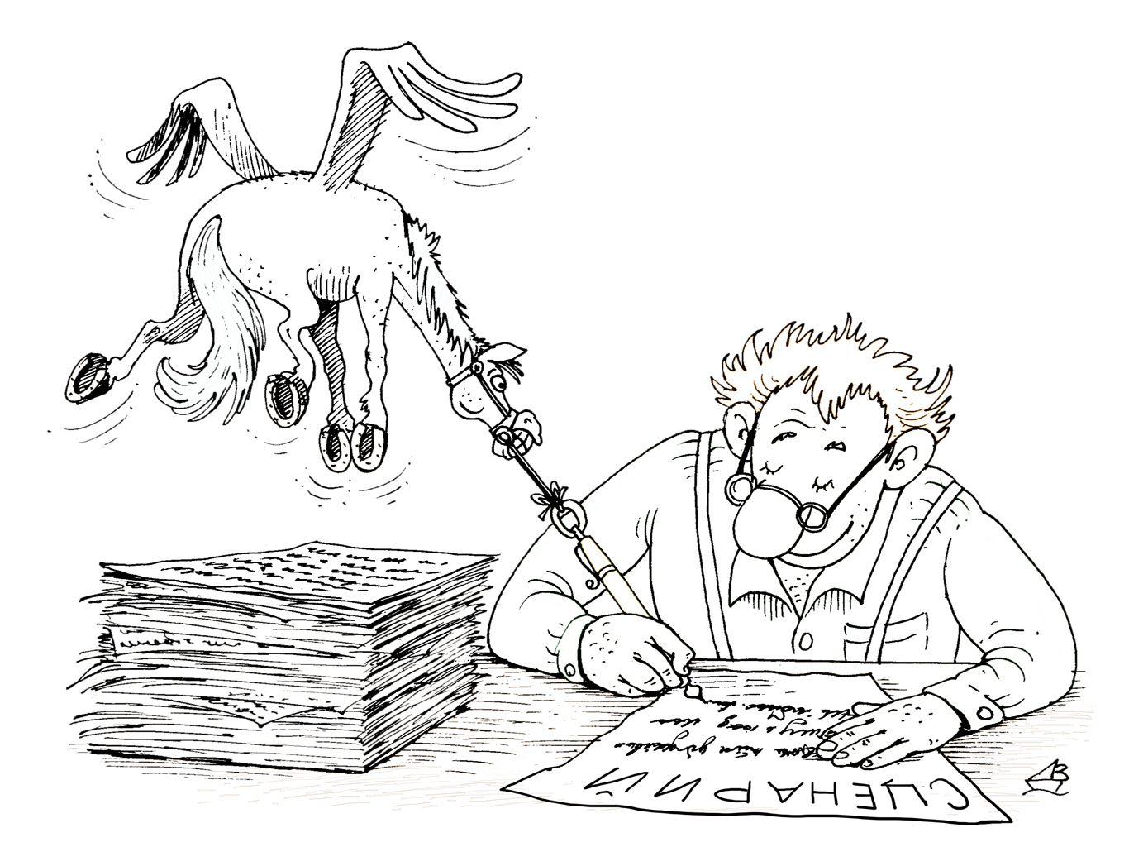

СЛЕДИТЕ ЗА ПРОДОЛЖИТЕЛЬНОСТЬЮ МУЛЬТФИЛЬМА
В большей степени, продолжительность мультфильма будет определяться творческой идеей, над которой вы работаете в самом начале. Тем не менее, сценарий также оказывает значительное влияние на продолжительность.
Почему это важно? Есть огромная разница между созданием 1 минутного анимационного ролика и 1 часовым мультипликационным фильмом. И эта разница в количестве художников-аниматоров. Если в первом случае, можно обойтись силами одного художника, то во втором вам будет нужна команда как минимум из десятка аниматоров.
Поэтому, работая над сценарием не забывайте о своих технических ресурсах — следите за продолжительностью картины.
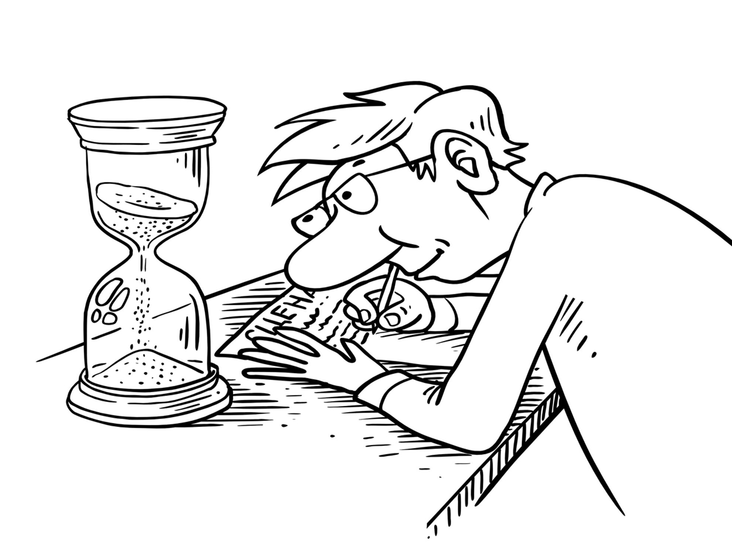

РЕВИЗИЯ СЦЕНАРИЯ
Ревизии сценария является таким же полноценным этапом работы как и собственно его разработка.
Сначала, вам следует ещё раз все перечитать и убрать всё лишнее, или повторяющееся. Любой текст, не приносящий ценности картине подлежит удалению. Профессиональные сценаристы на этапе ревизии могут сократить объём текста в два раза, не то что без потери качества, а напротив с улучшением качества своего произведения.
Далее, вы раздаёте предподготовленный сценарий своим друзьям и родственникам, желательно если эти люди из разных кругов общения. От людей с разными взглядами вы будете близки к получению объективной оценки вашей работы. Попросите друзей и родственников дать честное мнение о вашей работе, и написать все замечания.
Получив обратную связь от рецензентов, вы можете окончательно отредактировать сценарий.
И только теперь, вы готовы выпустить свою работу в свет.

